Alicja Kubiszyn, 318685
Algorytm gradientu prostego

1. Opis algorytmu

Algorytm gradientu prostego zaimplementowany został w pliku o nazwie gradient_descent.py. W pliku tym znajdują się trzy funkcje:
- gradient_algorithm
- compute_proper_xk
- get_xk
Funkcja gradient_algorithm na wejściu dostaje 5 parametrów: funkcję wejściową, punkt początkowy, długość kroku, parametr redukcji kroku oraz limit redukcji kroków.
Na początku inicjujemy tablicę steps, która będzie nam trzymała wartości kolejnych f(x_{i}). Następnie inicjujemy zmienną x1 – jest ona wartością funkcji compute_proper_x1. Kolejnym krokiem jest pętla while, której warunkiem zatrzymania jest x1 mający wartość None (możemy ją dostać tylko wtedy, gdy zostanie przekroczony limit redukcji kroków). W pętli mamy warunek zakończenia algorytmu: odległość między wartościami funkcji w punktach x0 i x1 ma być mniejsza od 10⁻³ – jeśli to nastąpi, za pomocą break, wychodzimy z pętli i zwracamy steps. Jeśli warunek nie zostanie spełniony, za x0 podstawiamy x1 i obliczamy wartość x1.
Funkcja compute_proper_x1 na wejściu dostaje te same parametry co funkcja gradient_algorithm. Pierwszym krokiem jest wyliczenie wartości x1 za pomocą funkcji get_x1. Jeśli wartość funkcji w punkcie x1 jest większa niż w punkcie x0, musimy zmniejszyć długość kroku za pomocą parametru redukcji kroku. Następnie ponownie wyliczamy x1 i sprawdzamy, czy tym razem wartość funkcji jest mniejsza. Czynność możemy powtórzyć tylko tyle razy ile wynosi limit redukcji kroków. Jeśli limit zostanie przekroczony, wówczas zwracamy wartość None.
Funkcja get_x1 liczy nam gradient z x, a następnie wyliczamy x1 odejmując od x0 gradient w tym punkcie pomnożony przez długość kroku.

2. Opis planowanych eksperymentów

Mamy podaną funkcję:
q(x) = Σ^{n}_{i=1} α^{(i-1)/(n-1)}x² , x ϵ [-100, 100]^{n} c R^{n}, n = 10
Zbadamy wpływ parametru kroku (tzn. długości kroku oraz parametru redukcji kroku) na zbieżność metody oraz czas jej działania. W badaniach rozważymy następujące wartości parametru α ϵ {1, 10, 100}.
W tym celu wygenerujmy wykres t(q(x_{t})), gdzie t to numer iteracji, a q(x_{t})) to wartość funkcji celu dla x wygenerowanego w czasie tej iteracji. Wykres będzie pokazywał trzy funkcję w zależności od parametru α.
Wartość początkowego x będzie równa: x = [1, 2, 3, 4, 5, 6, 7, 8, 9, 10]

3. Analiza wyników

Wykres 1 : długość kroku: 0.7, redukcja kroku: 0,5, limit redukcji kroków: 10
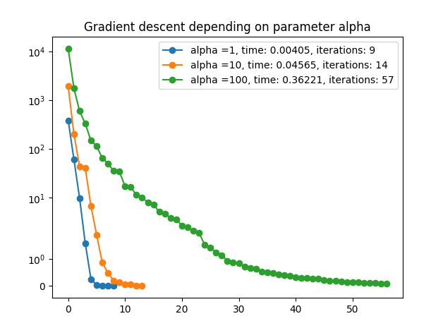
Wykres 2 : długość kroku: 0.3, parametr redukcji kroku: 0,5, limit redukcji kroków: 10
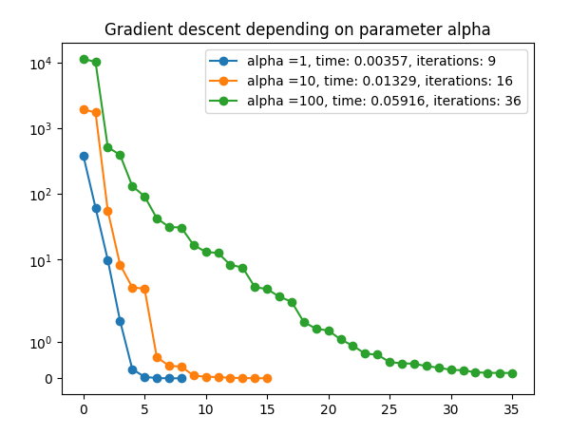
Widzimy, że liczba iteracji na drugim wykresie w przypadku α = 100 zmniejszyła się oraz czas wykonywania algorytmu skrócił się. Co się stanie, gdy jako dlugóść kroku przyjmiemy długość większą od 1?

Wykres 3 : długość kroku: 8, parametr redukcji kroku: 0,5, limit redukcji kroków: 10
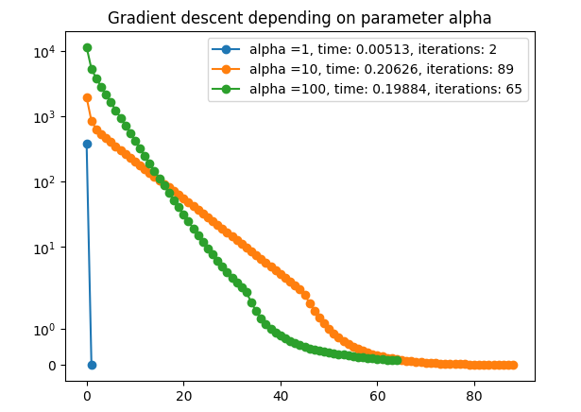

Liczba iteracji znacząco zwiększyła się w przypadku α = 10, widzimy także, że przez pewien czas wartość funkcji dla α = 10 i α = 100 zmniejszała się liniowo. Czas wykonywania algorytmu dla tych dwóch funkcji wzrósł.

Sprawdźmy jak zachowa się algorytm, gdy długość kroku będzie bardzo mała.

Wykres 4 : długość kroku: 0,01, parametr redukcji kroku: 0,5, limit redukcji kroków: 1
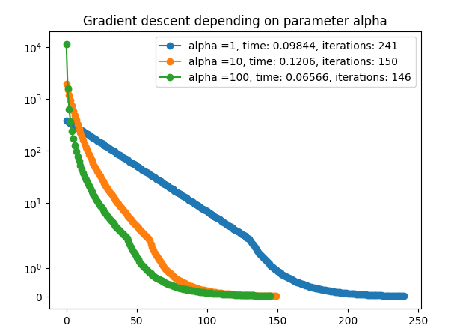
W tym przypadku liczba iteracji znacząco się zwiększyła. Jednak co ciekawe, czas wykonania algorytmu jest mniejszy niż w przypadku poprzedniej sytuacji. Wynika to najprawdopodobniej z tego, że nigdy nie musimy wykonywać redukcji kroku, ponieważ nasz krok jest bardzo mały. Potwierdza to limit redukcji kroków ustawiony na 1.
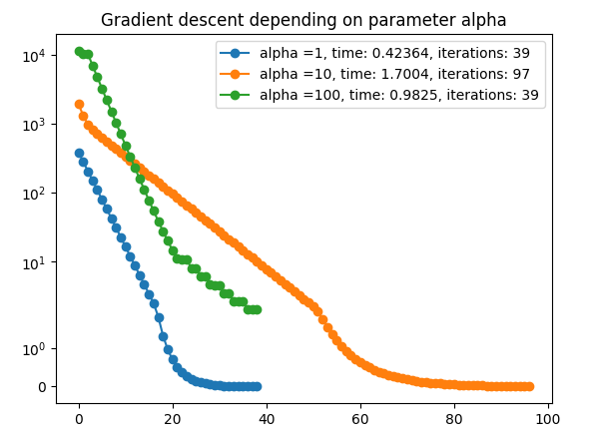
Wykres 5 : długość kroku: 30, parametr redukcji kroku: 0,9, limit redukcji kroków: 100

W powyższym przypadku mamy do czynienia z bardzo wysoką długością kroku oraz wysokim parametrem redukcji kroku, przez co czas wykonywania się algorytmu jest długi i nawet dla współczynnika α = 100 limit redukcji kroków ustawiony na 100 jest za mały – dla tej funkcji nie udało się wyznaczyć minimum.

Ostatnim eksperymentem jaki przedstawię jest wpływ parametru redukcji kroków na zachowanie algorytmu przy stałym współczynniku długości kroku.
Wykres 6, 7, 8 : długość kroku: 0.7, parametr redukcji kroku: odpowiednio (0.95, 0.1, 0.5) limit redukcji kroków: 100
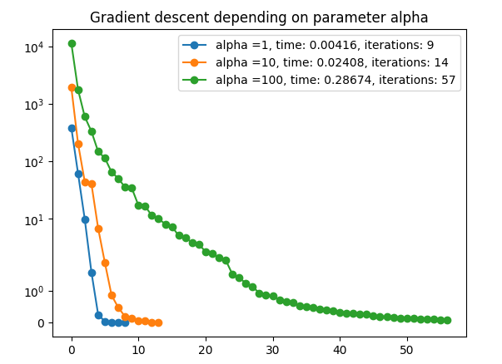
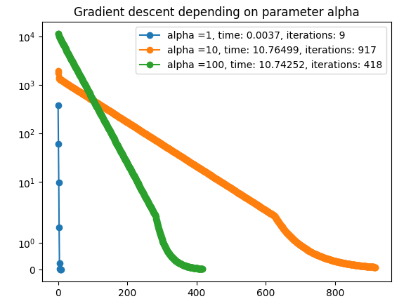
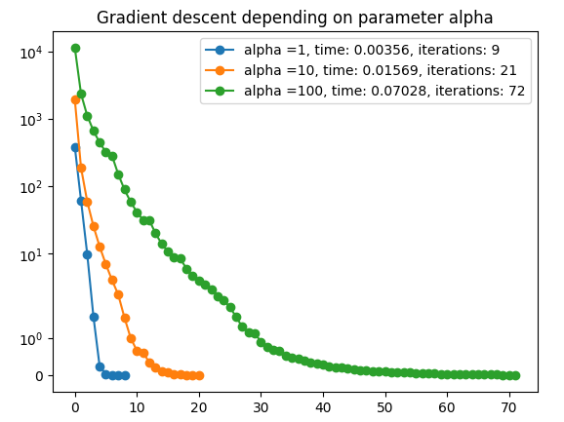

Widzimy, że dla bardzo wysokiego parametru redukcji (wykres na górze po lewej) otrzymaliśmy bardzo duży czas wykonywania algorytmu i bardzo dużą ilość iteracji. W przypadku tego algorytmu widać, że wartość funkcji zmniejsza się liniowo. Algorytm z niskim parametrem redukcji (na górze po prawej) czasowo poradził sobie najlepiej mimo zwięszonej liczby iteracji. Algorytm ze współczynnikiem 0.5 ma wynik zbliżony do algorytmu z niskim wpółczynnikiem.

4. Wnioski

Z przeprowadzonych eksperymentów wynika, że lepiej jest brać mniejsze wartości długości kroku. Lepiej wziąć za małą wartość niż za dużą – ponieważ małe wartości nie potrzebują tak wielu redukcji, co w tym konkretnym przykładzie zadziałało na korzyść.
Rozważając parametr redukcji kroku nie warto brać dużych wartości – przez nie, redukcja jest pozbawiona sensu, bo za mało się zmienia.

Najlepiej się u mnie sprawdzały algorytmy, gdzie dwie wartości były niskie. Jeden z najlepszych wyników pod względem czasu algorytmu uzyskałam, gdy zarówno parametr długości jak i redukcji był równy 0.1.

